臺北市龍山國民中學96學年度第2學期八年級數學科第1次定期評量題目卷
***** 題目卷 ***** 版本:翰林版 考試範圍：１－１～２－２ (p1)
- 選擇題:(每題4分，共計40分)
( )1. 下列哪一個數列是等差數列？
(Ａ) (Ｂ) (Ｃ) 1 , 2 , 4 (Ｄ)

( )2. 若數列 a＋5 , b＋10 , c＋15是公差為10的等差數列，則數列 a , b , c亦為等差數列，試問其公差為何？
(Ａ) -5 (Ｂ) 0 (Ｃ) 5 (Ｄ) 10

( )3. 若 a、b 兩數的等差中項為 10，a－3 與 b＋9 兩數的等差中項為何？
(Ａ) 13 (Ｂ) 16 (Ｃ) 19 (Ｄ) 22

( )4. 在4與22之間插入5個數，使其成一等差數列，則插入的第四個數＝？
(Ａ) 13 (Ｂ) 16 (Ｃ) 18.4 (Ｄ) 14.8

( )5. 若有一等差數列的第 3項與第 7 項的比為 2：5，且第 5 項是14，則第 10 項＝？
(Ａ) 23 (Ｂ) 26 (Ｃ) 29 (Ｄ) 32

( )6. 定緯在家裡堆積木每一塊都是三角柱，如右圖，請問他總共用了幾塊三角柱？
(Ａ) 231 (Ｂ) 110 (Ｃ) 132 (Ｄ) 121

( )7. 小胖老師在黑板上寫了一個等差級數20＋14＋8＋…＋（－94），要下列四位同學發表看法，請問誰的說法是對的？
(Ａ)宗緯：公差是6 (Ｂ)敬騰：此級數共有30項
(Ｃ)宥嘉：第15項是－66 (Ｄ)學叡：此級數的總和小於－500

( )8. 下列敘述何者錯誤？
(Ａ) 點通常用來表示位置，不考慮其大小 (Ｂ)平面上，相異兩點可決定一條直線
(Ｃ) 一圓中最長的弦只有一條 (Ｄ) 半徑不是弦。

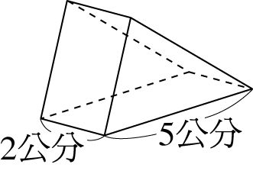
( )9. 如圖的體積為30立方公分，下列敘述何者正確？
(Ａ)底面為三角形其面積為6平方公分
(Ｂ)底面為三角形其面積為15平方公分
(Ｃ)底面為四邊形其面積為6平方公分
(Ｄ)底面為四邊形其面積為15平方公分

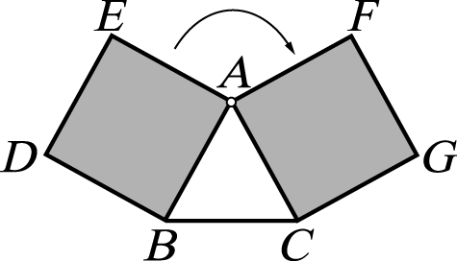
( )10. 如圖，有一個邊長為 12 公分的正△ABC，在△ABC 的兩邊上放置兩個邊長為 12 公分的正方形（ABDE 與 AFGC）。請問當正方形 ABDE 以 A 為圓心順時針轉至與 AFGC 完全重合時，B 點所經過的路線長為多少公分？
(Ａ) 14π(Ｂ) 24π(Ｃ) 28π(Ｄ) 32π。
《 背面還有題目哦！ 》

臺北市龍山國民中學96學年度第2學期八年級數學科第1次定期評量題目卷
***** 題目卷 ***** 版本:翰林版 考試範圍：１－１～２－２ (p2)
二、填充題: (每格4分，共計40分)
1. 等差數列的首項為159，第三項為150，則本數列的第 項開始為負。

2. 已知等差數列的第 2 項與第 10 項互為相反數，若其公差為 -2，則第 6 項為 。

3. 若甲 , 乙 , 丙 , 丁 , 戊五數成等差數列，若甲＋戊＝7，則此五數的和為 。

4. $5+8+\text{11}+\text{14}+\text{17}+\text{20}+\text{17}+\text{14}+\text{11}+8+5$的值為 。

5. 一等差級數首項為35，公差為3，求此級數第15項至第25項之和為 。

6. 有一直角三角形的三邊長成等差數列，且其周長為84，則此三角形的面積為 平方單位。

7. 星光歌劇院共有48排座位，每一排都比前一排多3個座位，已知最後一排有161個座位，則整座劇院可以容納 位觀眾。

8. 有一個九邊形的周長為198公分，邊長由小排到大形成等差數列，已知最長的邊長為34公分，則其公差為 。

9. 若∠1＝100°，∠1與∠2互補，∠2與∠3互餘，則∠3的對頂角是 度。

10. 某長方體和一正立方體邊長的總和相等，若長方體的長、寬、高分別為4公分、3公分、2公分，則此立方體的體積是 立方公分。

三、計算題: (共計20分)
1. 裕文用分期付款買了一個價值 4500 元的模型玩具，已知裕文一共分 4 期付款，每期付款的金額成一個等差數列。若第一、二、三期裕文共付 3375 元，第四期付 1125 元，請問裕文在第一期、第二期及第三期各付了多少錢？ (4分)

2. 宣榕算出一個等差數列的總和是400，但她卻忘了有幾項，已知此數列的首項為58，公差為－4，則此數列共有多少項？(5分)

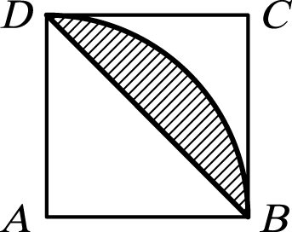
3. 正方形 ABCD 每邊長為 6公分，以 A 為圓心，$\overline{\text{AB}}$為半徑在正方形 ABCD 內部畫一弧 ，則 與對角線$\overline{\text{BD}}$所形成的弓形 (1)面積為何？(2)周長為何？(6分)

4.如圖為一個正三角錐的展開圖，若側面等腰三角形的腰長13公分，且底面正三角形的邊長10公分，試問：此正三角錐的表面積為何？(5分)



呼！總算寫完了…
不過別急著休息，再檢查一下吧！

臺北市龍山國民中學96學年度第2學期八年級數學科第1次定期評量答案卷
***** 答案卷 ***** 版本:翰林版 考試範圍：１－１～２－２ (p3)
班級:_______ 座號:_____姓名:______________組別：_______任課老師：___________老師
- 選擇題 (每題4分，共40分)
1. | 2. | 3. | 4. | 5. | 6. | 7. | 8. | 9. | 10.

- 填充題：(每格4分，共40分)

- 計算題：(共20分)
1. (4分) | 2. (5分)
3.(1) (3分)  (2) (3分) | 4. (5分)

